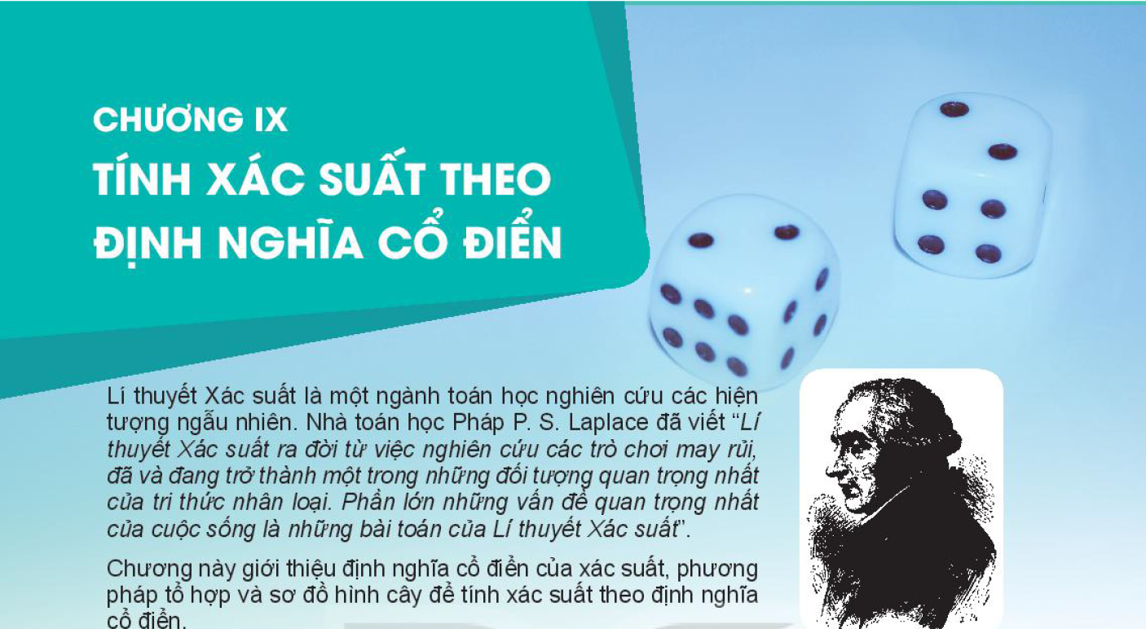

**P.S. Laplace (1749- 1827)**



**BIẾN CỐ VÀ ĐỊNH NGHĨA  
CỔ ĐIỂN CỦA XÁC SUẤT**

**26**

**❶. Giáo viên Soạn: Nguyễn Thanh Tiếu FB: Nguyễn Thanh Tiếu**

**❷. Giáo viên phản biện :Trương Thị Hồng FB: Hong Truong Thi**

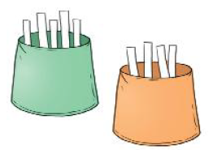

**Ví dụ 5.** Hai túi I và II chứa các tấm thẻ được đánh số.

Túi I: {1; 2; 3; 4; 5}, túi II: {1; 2; 3; 4}. Rút ngẫu nhiên một tấm

thẻ từ mỗi tủi I và II. Tính xác suất để tồng hai số trên hai tấm

thẻ lớn hơn 6.

**Lời giải**

Mô tả không gian mẫu  bằng cách lập bảng như sau.

|  |  |  |  |  |
| --- | --- | --- | --- | --- |
| **Túi II**  **Túi I** | 1 | 2 | 3 | 4 |
| 1 | (1, 1) | (1, 2) | (1, 3) | (1, 4) |
| 2 | (2, 1) | (2, 2) | (2, 3) | (2, 4) |
| 3 | (3, 1) | (3, 2) | (3, 3) | (3, 4) |
| 4 | (4, 1) | (4, 2) | (4, 3) | (4, 4) |
| 5 | (5, 1) | (5, 2) | (5, 3) | (5, 4) |

Mỗi ô là một kết quả có thể xảy ra. Có 20 ô, vậy .

Biến cố *E:* “Tồng hai số trên hai tấm thẻ lớn hơn 6” xảy ra khi tồng là một trong ba trường hợp:

Tồng bằng 7 gồm các kết quả: (3, 4): (4, 3); (5, 2).

Tồng bằng 8 gồm các kết quả: (4, 4): (5, 3).

Tồng bằng 9 có một kết quả: (5, 4).

Vậy biến cố E= {(3,4): (4,3); (5,2); (4,4): (5,3): (5,4)}. Từ đó n(E) = 6 và .

**Chú ý.** Trong những phép thử đơn giản, ta đếm số phần tử của tập  và số phần tử của biến cố E bằng cách liệt kê ra tất cả các phần tử của hai tập hợp này.

**Luyện tập 3 3.** Gieo đồng thời hai con súc sắc cân đối. Tính xác suất để tồng số chấm xuất hiện trên hai con súc sắc bằng 4 hoặc bằng 6.

**Lời giải**

Số phần tử của không gian mẫu: .

Gọi biến cố A: “Tổng số chấm xuất hiện trên hai con súc sắc bằng 4 hoặc bằng 6” ta có: 

.

Xác suất để tồng số chấm xuất hiện trên hai con súc sắc bằng 4 hoặc bằng 6:

.

**3. NGUYÊN LÍ XÁC SUẤT BÉ**

Qua thực tế người ta thấy rằng một biến cố có xác suất rất bé thì sẽ không xảy ra khi ta thực hiện một phép thử hay một vài phép thử. Từ đó người ta đã thừa nhận nguyên lí sau đây gọi

là *nguyên lí xác suất bé:*

Nếu một biến cố có xác suất rất bé thì trong một phép thử biến cố đó sẽ không xảy ra.

Chẳng hạn, xác suất một chiếc máy bay rơi là rất bé, khoảng 0,00000027. Mỗi hành khách khi đi máy bay đều tin rằng biến cố: “Máy bay rơi” sẽ không xảy ra trong chuyến bay của mình, do đó người ta vẫn không ngần ngại đi máy bay.

**Chú ý.** Trong thực tế, xác suất của một biến cố được coi là bé phụ thuộc vào từng trường hợp cụ thề. Chẳng hạn, xác suất một chiếc điện thoại bị lỗi kĩ thuật là 0,001 được coi là rất bé, nhưng nếu xác suất cháy nồ động cơ của một máy bay là 0,001 thì xác suất này không được coi là rất bé.

**VẬN DỤNG.** Xác suất của biến cố có ý nghĩa thực tế như sau:

Giả sử biến cố *A* có xác suất *P(A)*. Khi thực hiện phép thử *n* lần  thì số lần xuất hiện biến cố *A* sẽ xấp xỉ bằng *n.P(A)* (nói chung khi *n* càng lớn thì sai số tương đối càng bé).

Giả thiết rằng xác suất sinh con trai là 0,512 và xác suất sinh con gái là 0,488. Vận dụng ý nghĩa thực tế của xác suất, hãy ước tính trong số trẻ mới sinh với 10000 bé gái thì có bao nhiêu bé trai.

Hướng dẫn. Gọi *n* là số trẻ mới sinh. Ta coi mỗi lần sinh là một phép thử và biến cố liên quan đến phép thử là biến cố: “sinh con gái”. Như vậy ta có *n* phép thử. Ước tính *n*, từ đó ước tính số bé trai.

**Lời giải**

Gọi *n* là số trẻ mới sinh. Ta coi mỗi lần sinh là một phép thử và biến cố liên quan đến phép thử là biến cố: “sinh con gái”. Như vậy ta có *n* phép thử và xác suất sinh con gái là 0,488.

Với 10000 bé gái mới sinh, ta có: .

Vậy số bé trai tương ứng là 20491 – 10000 = 10491.

**BÀI TẬP**

**Câu 9.1.** Chọn ngẫu nhiên một số nguyên dương không lớn hơn 30.

a) Mô tả không gian mẫu.

b) Gọi *A* là biến cố: “Số được chọn là số nguyên tố”. Các biến cố *A* và  là tập con nào của không gian mẫu?

**Lời giải**

a) Chọn ngẫu nhiên một số nguyên dương không lớn hơn 30, không gian mẫu là:



Hay .

b) *A* là biến cố: “Số được chọn là số nguyên tố”, ta có

.

 là biến cố: “Số được chọn không phải là số nguyên tố”, ta có

.

**Câu 9.2.** Chọn ngẫu nhiên một số nguyên dương không lớn hơn 22.

a) Mô tả không gian mẫu.

b) Gọi *B* là biến cố: “Số được chọn chia hết cho 3”. Các biến cố *B* và  là các tập con nào của không gian mẫu?

**Lời giải**

a) Chọn ngẫu nhiên một số nguyên dương không lớn hơn 22, có không gian mẫu là :

.

b) *B* là biến cố: “Số được chọn chia hết cho 3”, ta có:

.

 là biến cố: “Số được chọn không chia hết cho 3”, ta có:



**Câu 9.3.** Gieo đồng thời một con xúc xắc và một đồng xu .

a) Mô tả không gian mẫu.

b) Xét các biến cố sau :

*C*: “Đồng xu xuất hiện mặt sấp”;

*D*: “Đồng xu xuất hiện mặt ngửa hoặc số chấm xuất hiện trên con xúc xắc là 5”.

Các biến cố *C*, , *D* và  là các tập con nào của không gian mẫu?

**Lời giải**

a) Gieo đồng thời một con xúc xắc và một đồng xu, có không gian mẫu là

.

b) *C* là biến cố: “Đồng xu xuất hiện mặt sấp”, ta có:

.

 là biến cố: “Đồng xu xuất hiện mặt ngửa”, ta có:

.

*D* là biến cố: “Đồng xu xuất hiện mặt ngửa hoặc số chấm xuất hiện trên con xúc xắc là 5”, ta có:

.

là biến cố: “Đồng xu xuất hiện mặt sấp và số chấm xuất hiện trên con xúc xắc khác 5”, ta có:

.

**Câu 9.4.** Một túi chứa một số bi xanh, bi đỏ, bi đen và bi trắng. Lấy ngẫu nhiên một viên bi từ trong túi.

a) Gọi *H* là biến cố: “Bi lấy ra màu đỏ”. Biến cố: “Bi lấy ra có màu xanh hoặc đen hoặc trắng” có phải là biến cố  hay không?

b) Gọi *K* là biến cố: “Bi lấy ra có màu xanh hoặc trắng”. Biến cố: “Bi lấy ra màu đen” có phải là biến cố  hay không?

**Lời giải**

Lấy ngẫu nhiên một viên bi từ trong túi chứa một số bi xanh, bi đỏ, bi đen và bi trắng.

a) *H* là biến cố: “Bi lấy ra màu đỏ” suy ra biến cố “Bi lấy ra có màu xanh hoặc đen hoặc trắng” nghĩa là biến cố “Bi lấy ra không phải màu đỏ” do đó biến cố nêu trên là biến cố .

b) *K* là biến cố: “Bi lấy ra có màu xanh hoặc trắng” suy ra  là biến cố: “Bi lấy ra có màu đen hoặc đỏ”.

Do đó biến cố: “Bi lấy ra màu đen” không phải là biến cố .

**Câu 9.5.** Hai bạn An và Bình mỗi người gieo một con xúc xắc cân đối. Tính xác suất để:

a) Số chấm xuất hiện trên hai con xúc sắc bé hơn 3;

b) Số chấm xuất hiện trên con xúc xắc mà An gieo lớn hơn hoặc bằng 5;

c) Tích số chấm xuất hiện trên hai con xúc xắc bé hơn 6;

d) Tổng hai số chấm xuất hiện trên hai con xúc xắc là một số nguyên tố.

**Lời giải**

Hai bạn An và Bình mỗi người gieo một con xúc xắc cân đối, có không gian mẫu là:

 với i là số chấm xuất hiện trên con xúc xắc của bạn An, j là số chấm xuất hiện trên con xúc xắc của bạn Bình. Suy ra .

a) Gọi *C* là biến cố: “Số chấm xuất hiện trên hai con xúc sắc bé hơn 3”, ta có

.

.

Xác suất .

b) Gọi *D* là biến cố: “Số chấm xuất hiện trên con xúc xắc mà An gieo lớn hơn hoặc bằng 5”, ta có: 

.

.

Xác suất .

c) Gọi *E* là biến cố: “Tích số chấm xuất hiện trên hai con xúc xắc bé hơn 6”, ta có

.

.

Xác suất .

d) Gọi *F* là biến cố: “Tổng hai số chấm xuất hiện trên hai con xúc xắc là một số nguyên tố”, ta có

.

.

Xác suất .